**Câu 1:**

1. **Thiết kế một bộ cộng nhị phân toàn phần (4 bit).**
2. **Thiết kế một bộ trừ nhị phân toàn phần (4 bit).**

**Câu 2: Thiết kế một bộ cộng, trừ nhị phân toàn phần kết hợp (4 bit).**

***Bài làm***

**Câu 1:**

1. **Thiết kế một bộ cộng nhị phân toàn phần (4 bit):**

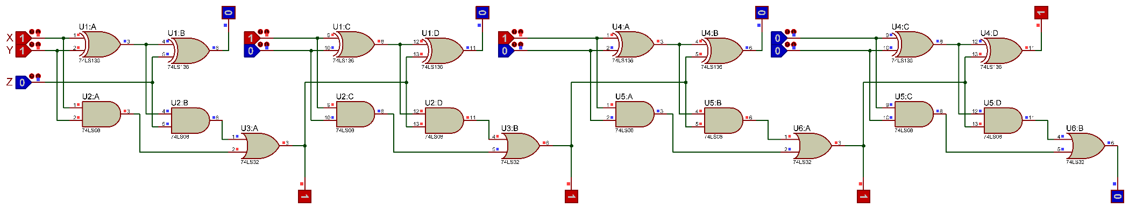

*Sơ đồ 1: Bộ cộng nhị phân toàn phần (4 bit)*

1. **Thiết kế một bộ trừ nhị phân toàn phần (4 bit):**

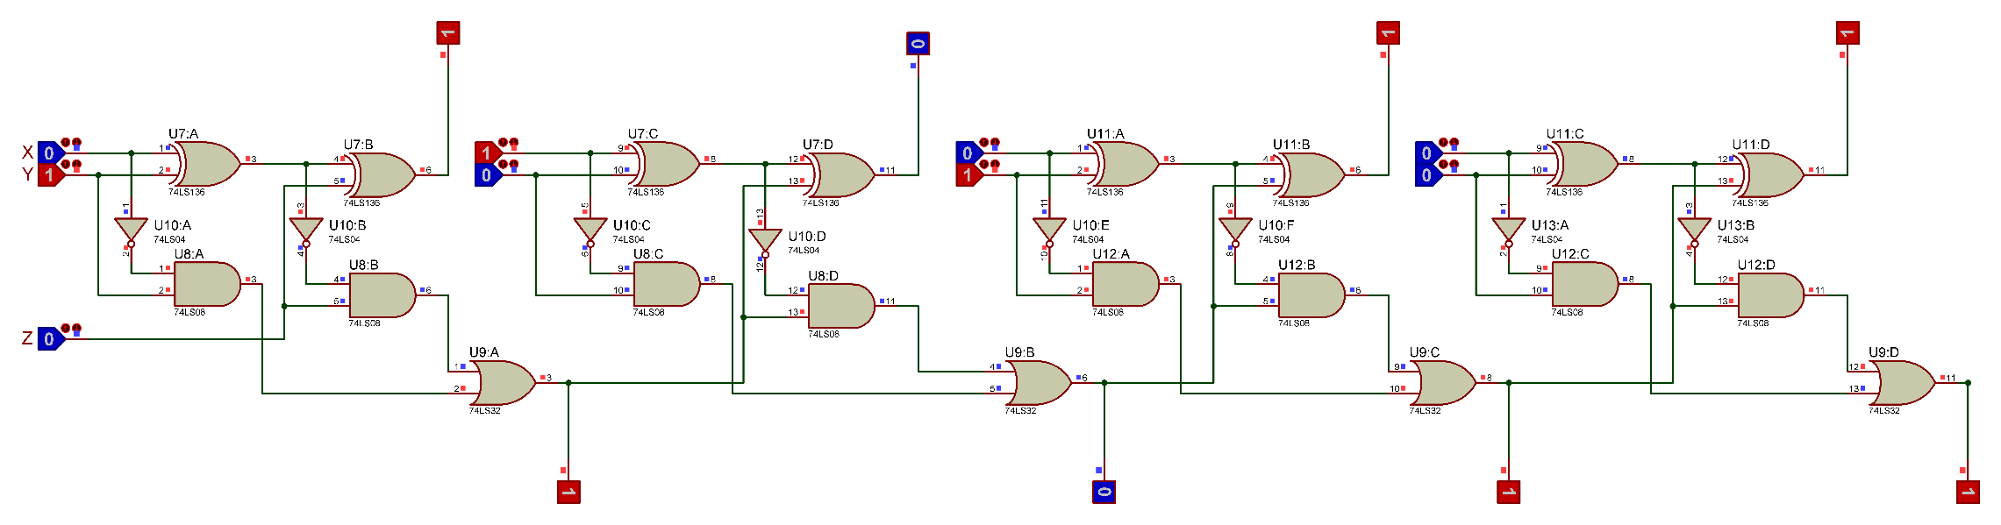

*Sơ đồ 2: Bộ trừ nhị phân toàn phần (4 bit)*

**Câu 3: Thiết kế một bộ cộng, trừ nhị phân toàn phần kết hợp (4 bit):**

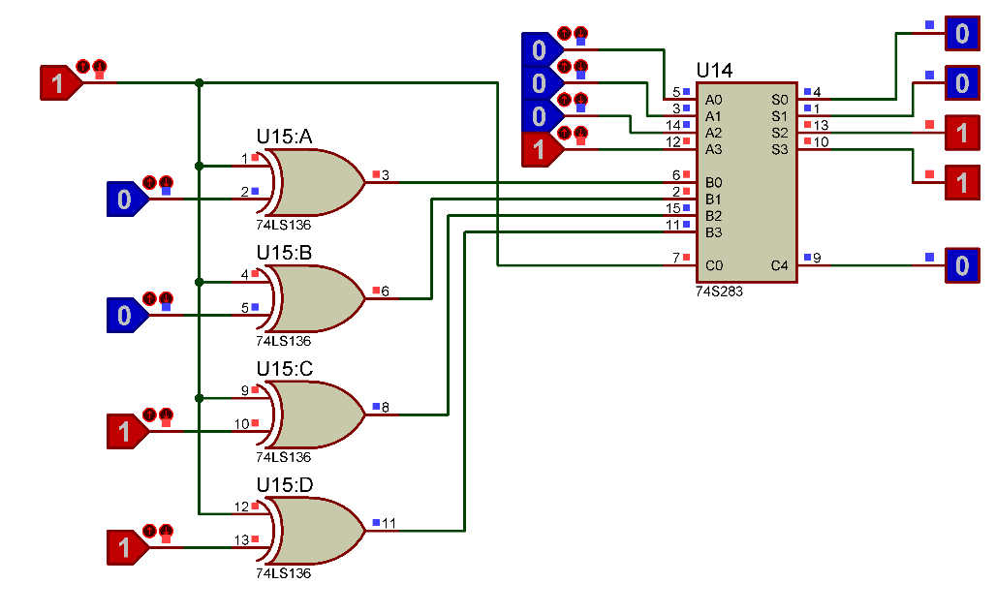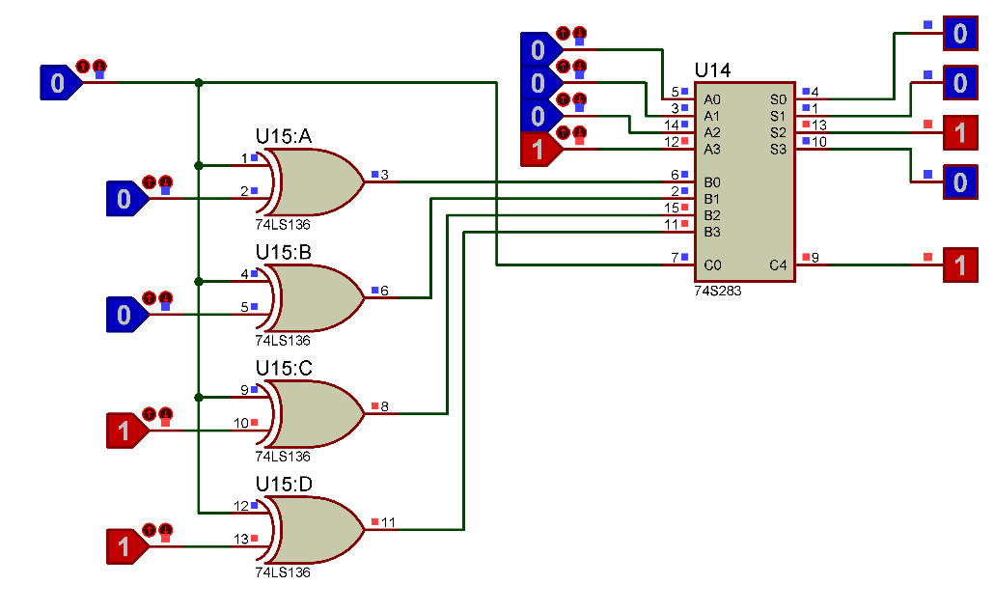

Select

Select

*Sơ đồ 3,4: Bộ cộng, trừ nhị phân toàn phần kết hợp (4 bit)*

* Với chân Select = 1, mạch thực hiện chức năng cộng nhị phân toàn phần 4 bit.
* Với chân Select = 0, mạch thực hiện chức năng trừ nhị phân toàn phần 4 bit.

🙞 • HẾT • 🙜